OBJEM 1 Jméno:
Třída:
Datum:

1) Převeď jednotky objemu:

25 hl (l) = 7 350 ml (l) = 8,6 dm³ (l) =
240 ml (dm³) = 6 dm³ (ml) = 525 cm³ (dm³) =
450 cm³ (ml) = 0,450 m³ (l) = 1,05 l (ml) =
700 ml (l) = 7 150 ml (l) = 350 ml (cm³) =
4,5 hl (l) = 6,05 l (ml) = 450 hl (l) =
3 m³ (cm³) = 350 cm³ (dm³) = 5 m³ (dm³) =
0,08 hl (dl) = 4,45 dm³ (cm³) = 3 240 ml (l) =
8 430 ml (l) = 0,25 hl (ml) = 4 430 ml (cm³) =
7250 ml (l) = 465 ml (l) = 5 725 ml (dm³) =
4 487 ml (l) = 18,5 dm³ (l) = 850 ml (l) =
462 dl (l) = 1,23 l (dl) = 1,4 m³ (cm³) =
5 dm³ (l) = 6,2 l (ml) = 3 cm³ (ml) =
8,3 dl (ml) = 4,6 dm³ (dl) = 705 dl (l) =

2) Základní jednotka objemu je: a) 1 l b) 1 m³ c) 1 dm³ d) 1 ml e) 1 cm³

3) Značka fyzikální veličiny objemu je: a) d b) v c) s d) V e) m

4) Zakroužkuj správnou odpověď:

Objem sypkých látek můžeme / nemůžeme měřit ve stejných nádobách jako objem kapalin.
Pro změření objemu většího množství kapalin můžeme / nemůžeme používat zkumavky.
Při odečítání hodnoty objemu ze stupnice se díváme šikmo / vodorovně / kolmo na hladinu kapaliny v odměrné nádobě.
Pokud měříme objem kapalin, musíme / nemusíme použít nádobu s odpovídající stupnicí.
Před měřením objemu kapalin v odměrném válci musíme / nemusíme určit, jaké hodnotě odpovídá jeden dílek na stupnici.
Odchylku měření vypočteme jako hodnotu nejmenšího dílku / hodnotu poloviny nejmenšího dílku

5) Seřaď správně postup měření objemu pevného tělesa:

Po vložení tělesa do válce s vodou odečteme hodnotu vody ve válci.
Vezmeme odměrný válec a nalijeme do něj vodu.
Odečteme hodnotu samotné kapaliny ve válci.
Odečteme od sebe oba objemy kapalin.
Ponoříme pevné těleso do odměrného válce s vodou.
Zapíšeme změřený objem tělesa.

6) Doplň správné jednotky:

246 ml = 246 ……………. 12,5 dm³ = 12 500 …………… 85 dl = 8,5 ……………
3,5 l = 3 500 ……………. 28,4 dm³ = 28 400 …………… 1,5 l = 15 ……………
750 ml = 0,750 …………… 1,8 l = 1 800 …………… 3 250 dm³ = 3,250 ……………
50 cm³ = 0,05 …………… 25,5 l = 25,5 …………… 4 300 ml = 4,3 ……………

7) Zakroužkujte, do které nádoby se vejde objem kapaliny 400 ml:
a) 500 cm³ b) 400 cm³ c) 0,2 dm³ d) 0,401 dm³ e) 0,38 l f) 0,001 m³

8) Jaký je objem pevného tělesa, jestliže při jeho ponoření do vody v odměrném válci stoupla hladina o 224 ml?
a) 224 dm³ b) a) 22,4 dm³ c) 2,24 l d) 224 cm³

9) Objem kapky vody je 0,04 ml. Objem kávové lžičky je 4,4 ml. Kolik kapek se na ni vejde?

10) Jaký je objem pevného tělesa, je-li objem kapaliny 35 ml a objem kapaliny s tělesem 180 ml?

11) Jaký je objem pevného tělesa, je-li objem kapaliny 225 ml a objem kapaliny s tělesem 300 ml?

12) Jaký je objem pevného tělesa, je-li objem kapaliny 175 ml a objem kapaliny s tělesem 0,310 l?

13) Jaký je objem pevného tělesa, je-li objem kapaliny 45 cm³ a objem kapaliny s tělesem 0,094 dm³?

14) Jaký je objem pevného tělesa, je-li objem kapaliny 36 ml a objem kapaliny s tělesem 0,252 dm³?

15) Zakresli objem:
a) 45 ml b) 92 ml c) 64 ml d) 28 ml e) 66 ml
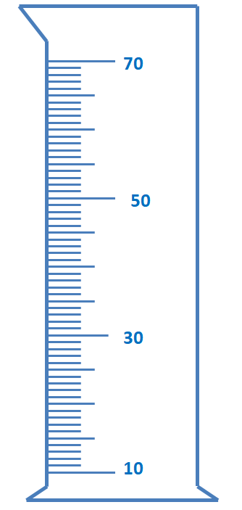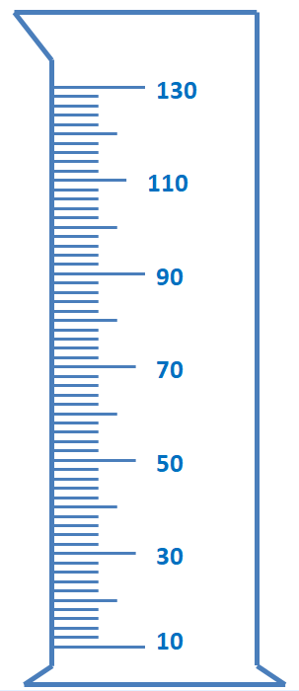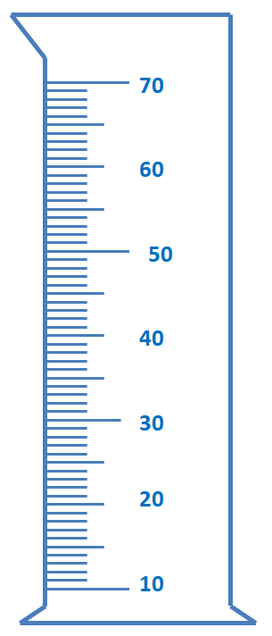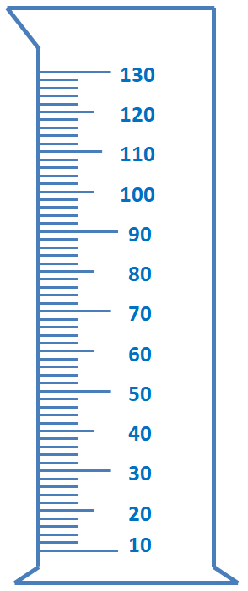

16) Zapiš objem:

a) ml b) ml c) ml d) ml e) ml
